Печатное издание отряда ЮСП ГБОУ ООШ №21
РОСТОК
Выпуск №3 (2012-2013 г.)

Самые – самые птицы.
Стриж развивает скорость в 100 км/ч.
Размер – колибри ее размер всего 5,7 см и вес 1,6 г.
Самая большая – страус, его высота достигает 2,7 метров, а вес 160 кг.
Яйцо страуса в 24 раза больше куриного - вес 1,5 кг.
Пищеварительная система птиц состоит из таких же отделов и органов, как и у других позвоночных животных. Также имеются и отличия – это зоб, в нем пища смачивается особыми выделениями желез. Процесс переваривания пищи у птиц происходит с большой скоростью. Например, сочные плоды у свиристеля перевариваются 8-10 мин, мышь у домового сыча – 4 ч. Потребление большого количества пищи, быстрое ее переваривание обеспечивает организм птицы большим количеством питательных веществ.

Птицы в городе.

Жизнь в природе не замирает и зимой.
Зимой наши птицы-соседи стараются держаться поближе к человеческому жилью: теплее и сытнее здесь. Сытому и мороз не так страшен. Мы участвовали в школьном конкурсе и сделали очень интересные кормушки из овощей и фруктов. Такие кормушки стали оригинальным решением проблемы голодающих птиц.
В изготовлении мы использовали кокос, помела, тыква, ананас. Они не приносят окружающей среде никакого вреда. Птицы будут сытыми и довольными всю зиму. Надеемся, что им понравятся такие кормушки. Желаем ребятам творческих успехов.
В этот же день проходила акция «Корм птицам». Хотя каждый класс принес совсем чуть-чуть, корма оказалось достаточно много. Ни одна птица в эту зиму не останется голодной.

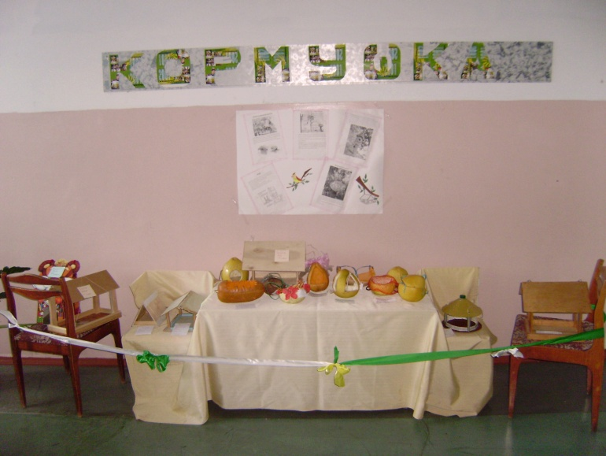
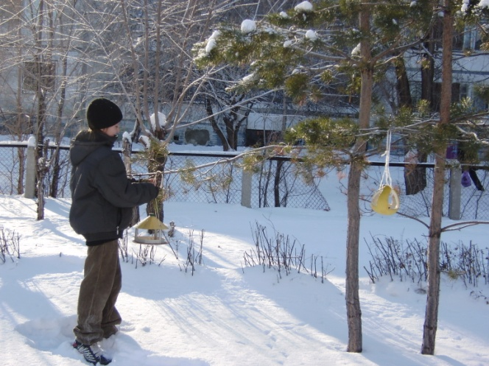

Над выпуском работали Стегалина Л, Завалищина К.

